关于2015年徐汇区初中毕业升学体育考试
相关工作的通知

各完全中学、初级中学、一贯制学校、位育体校：
现就2015年徐汇区初中毕业升学体育考试相关工作通知如下。
一、统测项目时间安排表和具体要求，见附件1。补考的具体安排另行通知。
二、游泳项目时间安排表和具体要求，见附件2。
三、考前缓考申请表和汇总表，见附件3。
四、为了便于考试期间的联络，请填写好附件4的表格，于4月3日前通过消息收发发送至徐汇区招考中心王轶康。
五、送考证的样式和相关要求见附件5。
六、为保证本次测试的顺利进行，教育局为每位考生购买了意外伤害保险，保险日期为2015年4月1日-30日。如有意外情况发生，请及时与教育局科艺体卫科（电话：64410010）联系。
七、如果因天气等原因，原定考试时间不能举行统一测试，请关注教育信息网首页的紧急通知，并做好相应安排。

徐汇区初中毕业升学体育考试工作小组
2015年3月31日

附件1 ： 2015年徐汇区初中毕业升学体育考试
统测项目时间安排表
日期 | 时间 | 学校
4月11日 周六 | 8:00 | 西南模
4月11日 周六 | 8:00 | 中国中学
4月11日 周六 | 8:00 | 紫阳中学
4月11日 周六 | 10:00 | 教院附中
4月11日 周六 | 10:00 | 零陵中学
4月11日 周六 | 10:00 | 理大附中
4月11日 周六 | 13:00 | 西南位育
4月11日 周六 | 13:00 | 南模初级
4月11日 周六 | 15:00 | 市四中学
4月11日 周六 | 15:00 | 宛平中学
4月11日 周六 | 15:00 | 田林二中
4月11日 周六 | 15:00 | 龙苑中学
4月11日 周六 | 15:00 | 位育初级
4月11日 周六 | 15:00 | 位育实验
4月12日 周日 | 8:00 | 龙漕学校
4月12日 周日 | 8:00 | 梅园中学
4月12日 周日 | 8:00 | 园南中学
4月12日 周日 | 8:00 | 位育体校
4月12日 周日 | 8:00 | 华育中学
4月12日 周日 | 10:00 | 南洋初级
4月12日 周日 | 10:00 | 田林中学
4月12日 周日 | 10:00 | 长桥中学
4月12日 周日 | 10:00 | 康外实验
4月12日 周日 | 10:00 | 市二初级
4月12日 周日 | 13:00 | 世外中学
4月12日 周日 | 13:00 | 五十四
4月12日 周日 | 13:00 | 徐汇中学
4月12日 周日 | 15:00 | 田林三中
4月12日 周日 | 15:00 | 师三实验
4月12日 周日 | 15:00 | 汾阳中学
4月12日 周日 | 15:00 | 龙华中学

统测项目考试的具体要求

1、各校按测试时间提前半小时到考场检录。考生从华径路1190号（位育体校西门）进入，车辆统一停放在位育路（靠近位育中学一侧）。测试的场地安排见示意图（附后）。
2、考试成绩登记表（分组表）由招办下发至各校。各校根据分组表组织考生排队，每组确定一名考生为小组长。请学校不要自行复印分组表，分组表上不要做任何标识。分组表与缓考汇总表在检录时一起交考场工作人员。
3、测试场地为封闭考场。各校带队老师凭送考证进入候考区，在指定区域休息（在考生入口处设有休息区），不得进入测试场地。
4、提醒考生做到以下几点：
（1）参加测试的考生必须遵守纪律、服从安排。考生不带贵重物品进入考场。测试场地备有饮用水。考试中如遇身体不适，及时报告引导老师，由考场内的医务人员处理。请提醒考生保管好自己的物品，不乱扔垃圾，注意保持测试场地的环境卫生。
（2）考生在测试前要做好准备活动。测试时要穿运动鞋、运动服，不要佩带任何挂件。足球项目测试在网球场进行，请考生穿平底运动鞋，不要穿有钉的足球鞋。
（3）考生对考试成绩签字确认后才可以离开测试场地。第二、三、四类项目由引导老师组织考生在测试现场签字确认，第一类耐力项目在测试结束后，由引导老师带考生至田径场东北侧出口处签字确认。
（4）全部测试完的考生不要在校园内逗留。

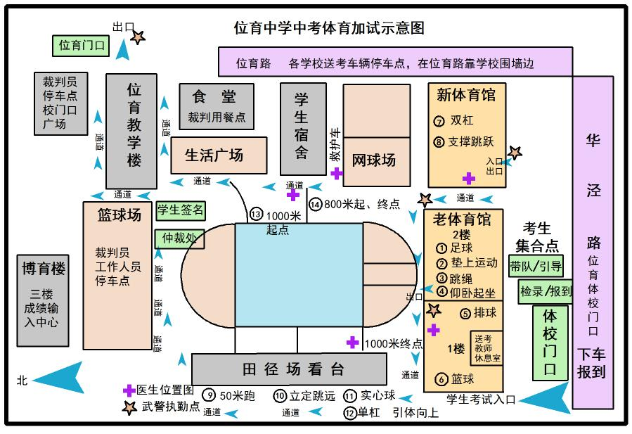
附件2： 2015年徐汇区初中毕业升学体育考试
游泳项目安排表
日期 | 时间 | 学校 | 25米游泳人数
4月7日 周二 | 8:00 | 龙漕学校 | 1
4月7日 周二 | 8:00 | 零陵中学 | 2
4月7日 周二 | 8:00 | 位育初级 | 68
4月7日 周二 | 9:00 | 梅园中学 | 3
4月7日 周二 | 9:00 | 位育实验 | 7
4月7日 周二 | 9:00 | 田林中学 | 7
4月7日 周二 | 9:00 | 南洋初级 | 8
4月7日 周二 | 9:00 | 园南中学 | 11
4月7日 周二 | 9:00 | 南模初级 | 23
4月7日 周二 | 9:00 | 中国中学 | 30
4月7日 周二 | 9:00 | 教院附中 | 44
4月7日 周二 | 10:00 | 紫阳中学 | 1
4月7日 周二 | 10:00 | 康外实验 | 3
4月7日 周二 | 10:00 | 师三附中 | 8
4月7日 周二 | 10:00 | 田林三中 | 33
4月7日 周二 | 10:00 | 徐汇中学 | 87
4月7日 周二 | 13:00 | 西南位育 | 120
4月7日 周二 | 13:00 | 理大附中 | 11
4月7日 周二 | 14:00 | 五十四 | 26
4月7日 周二 | 14:00 | 西南模 | 108
4月7日 周二 | 15:00 | 田林二中 | 3
4月7日 周二 | 15:00 | 市二初级 | 7
4月7日 周二 | 15:00 | 龙华中学 | 17
4月7日 周二 | 15:00 | 华育中学 | 108

日期 | 时间 | 学校 | 200米游泳
4月8日 周三 | 8:00 （25米） | 汾阳中学 | 2 （25米）
4月8日 周三 | 8:00 （25米） | 市四中学 | 60（25米）
4月8日 周三 | 8:00 （25米） | 世外中学 | 84（25米）
4月8日 周三 | 9:00 | 龙漕学校 | 2
4月8日 周三 | 9:00 | 位育初级 | 67
4月8日 周三 | 9:00 | 中国中学 | 38
4月8日 周三 | 10:00 | 徐汇中学 | 120
4月8日 周三 | 13:00 | 位育实验 | 5
4月8日 周三 | 13:00 | 园南中学 | 11
4月8日 周三 | 13:00 | 南洋初级 | 23
4月8日 周三 | 13:00 | 田林中学 | 10
4月8日 周三 | 13:00 | 理大附中 | 10
4月8日 周三 | 13:00 | 南模初级 | 42
4月8日 周三 | 14:00 | 零陵中学 | 3
4月8日 周三 | 14:00 | 康外实验 | 4
4月8日 周三 | 14:00 | 田林二中 | 8
4月8日 周三 | 14:00 | 市二初级 | 10
4月8日 周三 | 14:00 | 五十四 | 33
4月8日 周三 | 14:00 | 田林三中 | 34
4月8日 周三 | 15:00 | 西南模 | 127
4月9日 周四 | 8:00 | 梅园中学 | 2
4月9日 周四 | 8:00 | 汾阳中学 | 2
4月9日 周四 | 8:00 | 师三附中 | 11
4月9日 周四 | 8:00 | 龙华中学 | 17
4月9日 周四 | 8:00 | 教院附中 | 41
4月9日 周四 | 8:00 | 市四中学 | 66
4月9日 周四 | 9:30 | 华育中学 | 141
4月9日 周四 | 13:00 | 世外中学 | 101
4月9日 周四 | 14:00 | 西南位育 | 155
备注：
1、游泳项目考试地点：上海市徐汇游泳馆（枫林路329号）
2、游泳考试风雨无阻，请按照测试时间提前半小时检录。
3、游泳项目考生较多的学校，建议在本校考试时间段内分两批来参加考试，具体分组由学校自行决定。
4、为了更有利于考生参加考试，2015年游泳项目分不同时段开展。特此说明！

游泳项目考试的具体要求

1、25米和200米游泳考试分不同时段测试。
2、参加游泳项目考试的考生，须填写2015年徐汇区初中毕业升学体育考试游泳项目成绩登记表（表格附后）。
（1）学校、组号、序号、考生登记号、姓名、性别由学校填写。游泳项目考试时，考生人手一张（200米和25米各填一份）。游泳考试时务必带来。
（2）组号（由招生考试中心发给各校）填写在游泳项目考试成绩登记表的右上角。
3、各校按测试时间提前半小时到考场检录，检录时交游泳项目缓考汇总表。考场不提供停车位。
4、测试场地为封闭考场。带队老师在指定区域休息，不得进入测试场地。
5、提醒考生做到以下几点：
（1）参加测试的考生必须遵守纪律、服从安排。考生自行做好准备活动，游泳场馆不提供训练池。考试中如遇身体不适，请及时报告带队老师，由考场内的医务人员处理。
（2）考生要带好游泳衣、游泳裤、游泳帽、游泳眼镜，可以带好拖鞋、大毛巾或罩衫（考场内候场时，注意保暖）。测试场地不提供箱子（建议带一个放衣服的包），衣服、鞋子等统一放在指定位置。不要带贵重物品，不要带洗浴用品。
（3）测试后由考生在游泳项目成绩登记表上对成绩签字确认。全部测试完的考生，不要在考场附近逗留。

2015年徐汇区初中毕业升学体育游泳考试成绩登记表
学校：______________ 组号：______________
序 号 | 考生登记号 | 姓 名 | 性 别
项目：2 5米 |  | 成绩：

考生签名：______________ 裁判员签名：_____________

2015年徐汇区初中毕业升学体育游泳考试成绩登记表
学校：______________ 组号：______________
序 号 | 考生登记号 | 姓 名 |  | 性 别
项目：2 0 0米 |  | 成绩
 |  | 50米
 |  | 100米
 |  | 150米
 |  | 200米

考生签名：______________ 裁判员签名：___________
附件3：
2015年徐汇区初中毕业升学体育考试考前缓考申请表
考生登记号 |  | 姓名 |  |  | 性别
就读学校 |  |  |  | 申请日期
缓考项目
缓考原因
申请缓考考生签字: |  |  | 考生监护人签字：
体育教师签字:
学校审核意见:

学校盖章 学校分管领导签字：
年 月 日
注：此表由学校留存备案。学校在汇总考生缓考信息后，分游泳项目和统测项目填写汇总表，并于测试当天把汇总表交考场检录处。
（盖章）学校体育考试游泳项目缓考汇总表
序号 | 组号 | 考生登记号 | 考生姓名 | 缓考25m | 缓考200m | 备注
1
2
3
4
5
6
7
8
9
10
11
12
13
14
15
16
17
18
19
20
注：1、此表格一式两份，一份学校留存，一份在测试当天交考场检录处。
2、汇总单学校盖章有效。缓考申请等材料由学校留存。
3、超过20人请再附页。
（盖章）学校体育考试统测项目缓考汇总表
序号 | 组号 | 考生登记号 | 考生姓名 | 缓考项目 | 备注
1
2
3
4
5
6
7
8
9
10
11
12
13
14
15
16
17
18
19
20
注：1、此表格为除游泳的外缓考项目统计使用。
2、此表格一式两份，一份学校留存，一份在测试当天交考场检录处。
3、汇总单学校盖章有效。缓考申请等材料由学校留存。
4、缓考项目栏内请注明具体缓考的项目内容。超过20人请再附页。

附件4：
2015年徐汇区初中毕业升学体育考试
分管领导和带队老师反馈表
学校：
 | 姓名 | 电话 | 手机
分管领导
游泳项目考试
带队老师
11、12日统一考试
带队老师

请于4月4日前通过消息收发发送至徐汇区招考中心王轶康，联系电话：54322165。

附件5：

2015年徐汇区
初中毕业升学体育考试

送考证

学校名称： （盖章）

送考教师：

（盖章有效，每证一人，入场时验收）

2015年徐汇区
初中毕业升学体育考试

送考证

学校名称： （盖章）

送考教师：

（盖章有效，每证一人，入场时验收）

